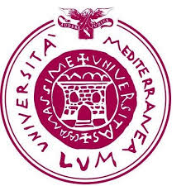
LUM Jean Monnet
Facoltà di Giurisprudenza
Scuola di Specializzazione per le Professioni Legali

«Per una didattica dialogante»
Una riflessione fra civilisti e romanisti

Venerdì 11 febbraio 2011
Aula Magna della Scuola di Specializzazione per le Professioni Legali
Gioia del Colle (Bari)

h. 9,30
Indirizzi di saluto
h. 10,00
Tavola Rotonda
Presiede Antonio Masi (Roma - Luiss)
Vincenzo Giuffrè (Napoli Federico II) - Giuseppe Benedetti (Roma - La Sapienza) - Luigi Garofalo (Padova) - Nicola Picardi (Roma - La Sapienza)

h. 14,30
Presiede Luigi Labruna (Napoli Federico II)
A proposito del volume «Diritto privato romano» di Alessandro Corbino
ne discutono con l’Autore
Mario Nuzzo (Roma Luiss) e Francesco Guizzi (Roma Luiss)

la S.V. è invitata a partecipare

Salvo Randazzo

Francesco Ricci

LUM Jean Monnet - Scuola di Specializzazione per le Professioni Legali
Via Paolo Cassano n. 7 - 70023 Gioia del Colle (Bari)
Info: relazioni.esterne@lum.it - Tel. 080 3482442

Coordinamento scientifico: Prof. Salvo Randazzo – Prof. Francesco Ricci

